Registro Elettronico NUVOLA
Gestione scrutini singolo docente

PRIMA FASE
Inserimento delle proposte voto a cura del singolo docente

Accedere al registro elettronico con le proprie credenziali e scegliere la classe che si intende gestire. Selezionare Scrutinio e successivamente Le mie proposte.
Nel menu a tendina selezionare la tipologia di scrutinio sul quale si intende lavorare e quindi cliccare su Procedi.

Inserimento voti proposti

Il sistema presenterà una videata simile alla seguente, con a sinistra l’elenco degli alunni della classe e a destra la colonna (dove sono presenti le righe orizzontali) nella quale riportare i voti proposti facendo clic sulla riga in corrispondenza dell’alunno. I voti, su sfondo giallo sulla destra, sono quelli derivanti dalla media dei voti riportati durante il trimestre.
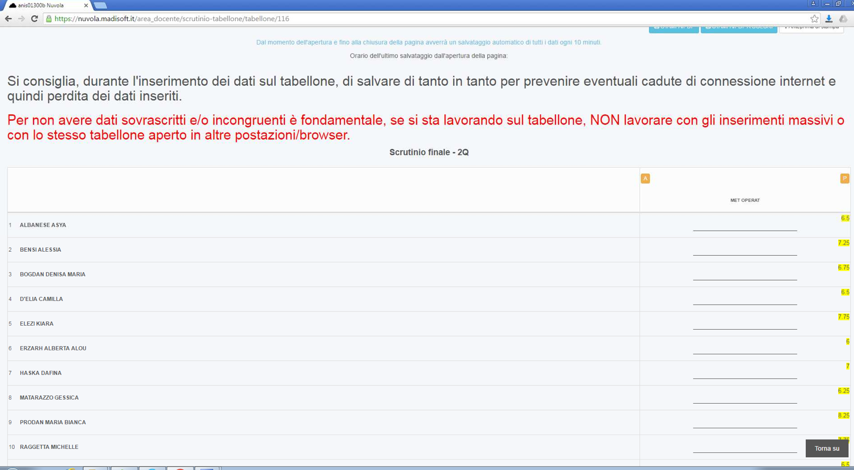

Tali voti possono essere riportati (opzione facoltativa) nella colonna dei voti proposti semplicemente cliccando il bottone: P
Come riportato nella figura seguente:

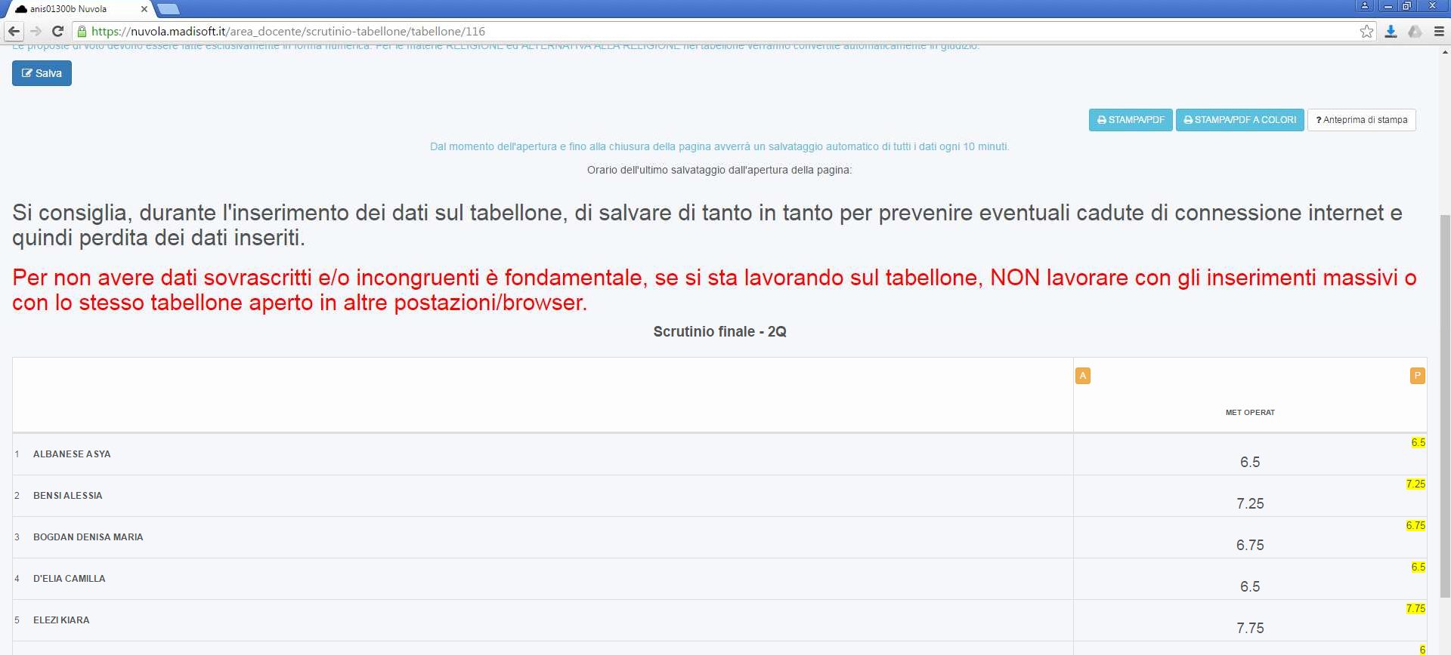

E naturalmente possono essere successivamente modificati.

Inserimento assenze

Le assenze per materia possono essere inserite cliccando sulla A il sistema inserirà automaticamente il numero di assenze (vedi immagine seguente).

Inserimento Tipologie di Recupero

Spostando il mouse alla sinistra del voto proposto e facendo clic sul riquadro azzurro

comparirà una finestra dove sarà possibile inserire l’eventuale tipologia di recupero.

mentre nella scheda ANNOTAZIONI si potranno inserire le parti o la parte del programma da recuperare

N.B.

Per tutto questi casi è possibile eventualmente in sede di scrutinio apportare modifiche.

Ricordarsi di salvare alla fine dell’inserimento dei dati cliccando sul pulsante blu Salva posto in alto a destra.

